密级：秘密
文档编号：D0000-PPC-RA2026-PPD-2026
项目名称：RentAgent —— 基于 AI 智能体的房屋租赁系统
项目编号：RA2026

需求定义说明书
版本：V1.1
2026-09-17

大连理工大学创新实践基地
(版权所有，翻版必究)

总页数 | 28 | 正文 | 24 | 附录 | 无 | 生效日期 | 2026.09.17
编制 | 王硕 |  |  | 批准 | 姜厚云

文件修改控制
修改编号 | 版本 | 修改条款及内容 | 修改日期
1 | V1.0 | 创建。按课程交付物 01.需求定义 编写 RentAgent 需求定义说明书：行业背景与问题定义、项目目标与范围（含范围外清单）、用户角色与业务场景、系统上下文与总体方案、可行性分析、风险、开发计划与分工，作为需求分析阶段的输入基线 | 2026-09-16
2 | V1.1 | ① 按《项目最终确认书》v1.4 同步客户端交付形态：第五章总体方案补充“浏览器 Web 版 + Electron 桌面端”两种分发形态（共用同一份构建产物，桌面端不新增功能），第六章操作可行性相应改写“无需安装客户端”的表述；② 按《项目最终确认书》v1.5 明确大模型口径为模型无关：第五章技术方案的“AI 接入”行与系统上下文图（图 5-1）、总体架构图（图 5-2）改为“任意兼容模型 API”表述；其余内容不变 | 2026-09-17

目 录

1 文档概述 5
1.1 文档目的和范围 5
1.2 术语与缩略语 5
1.3 参考文档 7
2 项目背景与问题定义 8
2.1 行业背景 8
2.2 现有平台的主要不足 8
2.3 问题定义 9
2.4 AI 智能体技术的适用性 10
3 项目目标与范围 11
3.1 总体目标 11
3.2 可度量目标 11
3.3 系统范围（本期实现） 12
3.4 范围外（本期不做） 12
3.5 假设与约束 13
4 用户角色与业务场景 14
4.1 用户角色定义 14
4.2 核心业务流程 15
4.3 角色与用例 16
4.4 典型业务场景 16
4.5 关键业务规则 18
5 系统上下文与总体方案 19
5.1 系统上下文 19
5.2 系统总体架构 19
5.3 技术方案选型 21
5.4 AI 智能体能力定义 22
6 可行性分析 23
6.1 技术可行性 23
6.2 经济可行性 23
6.3 操作可行性 24
6.4 法律与合规可行性 24
6.5 可行性结论 24
7 风险识别与应对 25
8 开发计划与团队分工 26
8.1 里程碑计划 26
8.2 团队分工 26
8.3 需求变更管理 27
9 确认与签署 28

1 文档概述

1.1 文档目的和范围
本文档是 RentAgent（基于 AI 智能体的房屋租赁系统）的需求定义说明书，处于项目生命周期的“需求定义”阶段，回答的是“要做一个什么样的系统”这一层次的问题：项目要解决什么问题、系统服务哪些角色、本期做到什么范围、技术上与经济上是否可行、准备按什么计划推进。
本文档给出的是项目级、边界级与方案级的定义，不展开到逐条功能需求与验收标准——那些内容由后续的《需求分析矩阵》（功能需求 FR-01~FR-25、非功能需求 NFR-01~NFR-10）与《需求跟踪矩阵》承载。本文档第三章给出的范围清单已按模块标注对应的 FR 编号，以便需求定义与需求分析之间保持双向可追溯：凡在本期范围内的能力，在需求分析阶段必须有对应需求条目；凡本文档明确列在范围外的内容，本期不得实现。
本文档的阅读对象为：项目负责人与项目组全体成员、课程指导教师与评审组，以及需要在后续设计、开发、测试阶段了解系统背景与边界的技术人员。

1.2 术语与缩略语
本文档使用的术语与缩略语如下表所示。
表1-1 术语与缩略语
序号 | 术语/缩略语 | 说明
1 | AI 智能体（Agent） | 在 LLM 之上叠加角色设定、记忆与工具集，能够自主完成“理解 → 规划 → 调用工具 → 反思 → 交付”多步闭环的服务角色；本项目三端均可调用
2 | LLM | Large Language Model，大语言模型，本项目通过 API 方式调用，不自训练模型
3 | 提示词（Prompt） | 提交给大模型的指令与上下文，包含角色设定、任务描述与可调用工具清单
4 | Function Calling | 工具调用：大模型按预定义函数规范发起结构化调用，由后端执行真实业务操作（查房源、生成合同等）后回传结果
5 | RAG | Retrieval-Augmented Generation，检索增强生成：先检索平台知识库片段，再交由大模型生成有据可依的回答，用于智能客服与合同解读
6 | 知识库（KB） | 平台规则、租赁政策 FAQ 等结构化文档集合，是智能客服回答的来源
7 | SSE | Server-Sent Events，服务端推送事件，用于 AI 对话的流式输出
8 | LLM 网关 | 对大模型 API 的统一封装层，屏蔽协议差异、支持超时控制与备用模型一键切换
9 | B/S 架构 | 浏览器 / 服务器架构，本项目租客端、房东端、管理端均以浏览器为运行载体
10 | JWT | JSON Web Token，无状态登录凭证，用于三端登录态维护
11 | RBAC | 基于角色的访问控制：租客（1）/ 房东（2）/ 管理员（3）三角色隔离
12 | 实名认证 | 房东发布房源前的身份核验前置条件，证件号等敏感信息加密存储
13 | 虚假房源 | 描述、图片或价格与实际不符，或以引流为目的发布的房源，由 AI 辅助识别
14 | 押付方式 | 租金支付周期与押金月数的组合约定，如“押一付三”
15 | 一单一评 | 一份租赁合同仅允许提交一次评价的业务约束
16 | MVP | Minimum Viable Product，最小可行产品，本项目取 P0 需求集合构成业务最小闭环
17 | MoSCoW | 需求优先级划分方法：P0 必须做 / P1 应该做 / P2 可以做 / P3 本期不做

1.3 参考文档
本文档编写所依据或引用的文档如下表所示。
表1-2 参考文档
序号 | 文档名 | 作者 | 时间 | 版本
1 | RentAgent 项目技术背景介绍 | 项目组 | 2026-09-03 | v1.4
2 | RentAgent 项目最终确认书 | 项目组 | 2026-09-03 | v1.5
3 | RentAgent 项目企划书 | 项目组 | 2026-09-04 | v1.2
4 | RentAgent 需求分析矩阵 | 项目组 | 2026-09-03 | v1.1
5 | RentAgent 需求跟踪矩阵（RTM） | 项目组 | 2026-09-04 | v1.1
6 | RentAgent 原型工具使用方法（含页面规划清单） | 项目组 | 2026-09-03 | v1.2
7 | RentAgent 需求分析与原型设计评审报告 | 项目组、评审组 | 2026-09-04 | v1.0
8 | 计算机软件文档编制规范（GB/T 8567-2006） | 国家标准 | 2006 | —

2 项目背景与问题定义

2.1 行业背景
住房租赁是民生领域的高频刚需场景。根据住建部及主流租房平台公开数据，我国城镇租房人口规模已超过 2 亿人；随着人口持续向中心城市流动、首次购房年龄推迟等趋势，租赁市场规模仍在扩大。与传统的“中介门店”模式相比，线上化租房平台已成为租客与房东达成交易的主流渠道。
然而，当前线上平台普遍停留在“信息陈列”层面：把房源信息发布出来、提供关键词与筛选条件，剩下的理解需求、判断真伪、解释条款、辅助定价等工作全部推给用户。用户面对的是大量结构化字段与图片，而真实需求往往是模糊、复合、带场景约束的（例如“通勤 30 分钟内、预算 2500、采光好、能养猫”），二者之间存在明显鸿沟。

2.2 现有平台的主要不足
对现有主流平台（贝壳、自如、58 同城等）的功能走查与对身边有租房经历同学的访谈显示，平台的不足集中在六个方面，如下表所示。
表2-1 现有租赁平台的主要不足
序号 | 痛点 | 具体表现 | 平台侧成因
1 | 信息不对称 | 房源描述与实际不符、图片过度美化，租客只能线下看房后才发现问题 | 平台以“发布即展示”为主，人工抽检比例低
2 | 虚假房源泛滥 | 低价假房源用于引流，真实房源已租出但信息不下架 | 审核滞后于发布，缺少自动化风险识别手段
3 | 匹配效率低 | 关键词与固定筛选条件难以表达模糊、复合需求，租客需自己多轮试错 | 检索以字段匹配为主，不具备自然语言理解能力
4 | 沟通成本高 | 押金、退租、维修、违约等高频问题需反复与中介/房东往返确认 | 咨询依赖人工，重复问题占比高，非工作时间无人响应
5 | 合同理解门槛高 | 合同条款专业性强，租客难以识别高额违约金、单方涨租等风险条款 | 平台只提供合同模板下载，不做条款解释
6 | 决策支持缺失 | 房东定价缺少同区域同户型数据参考，定价随意导致空置期偏长 | 平台向房东提供的数据服务有限且以付费报告为主

2.3 问题定义
上述六个痛点的共性在于：平台只完成了“信息陈列”，没有完成“理解需求、辅助决策”。结合团队技术条件与课程周期，本项目把问题定义收敛为下面这一句话。
【问题定义】构建一个面向租客、房东与平台管理员的在线房屋租赁系统，在完整的租赁业务闭环（发布 → 审核 → 找房 → 预约 → 签约 → 履约 → 评价）之上，引入大语言模型智能体，使其承担自然语言找房、政策问答、合同解读、定价分析、房源风险识别等“理解与决策辅助”工作，把平台从“信息陈列”升级为“对话即服务”。
问题定义同时划定了系统的能力边界：本项目的智能体是“带工具的业务角色”，不是套壳聊天窗口——它必须能够真实调用房源检索、预约、合同生成等业务工具，并把结果以房源卡片、合同条款、定价区间等形式交付给用户。图 2-1 给出了六个业务痛点与系统应对方式之间的对应关系。
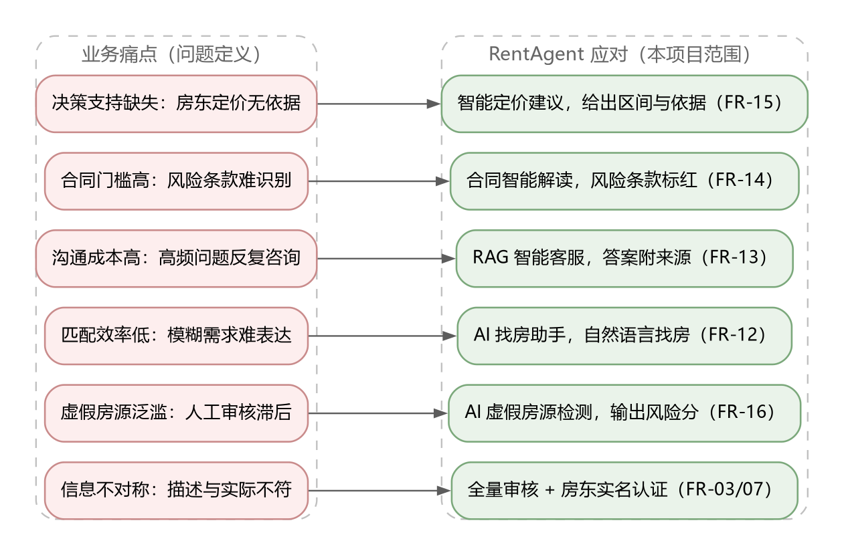
图2-1 业务痛点与系统应对映射图

2.4 AI 智能体技术的适用性
问题定义所要求的能力，正好落在当前大模型技术的成熟区间内，技术上的可行性来自四个已工程化的能力点：其一，大语言模型具备自然语言理解与推理能力，可把“通勤 30 分钟、预算 2500”这类模糊表达解析为结构化检索条件；其二，检索增强生成（RAG）把平台内的房源数据、合同模板、政策 FAQ 向量化后按需检索并注入上下文，使回答有据可依，显著抑制幻觉；其三，工具调用（Function Calling）让模型可以发起结构化的业务调用，使“能说”进化为“能做”；其四，在模型之上叠加角色设定、多轮记忆与工具集即可构成智能体，围绕用户目标自主完成多步闭环。
从产业成熟度看，2024 年以来主流大模型厂商均已稳定支持工具调用与长上下文，LangChain 等框架与向量检索组件广泛商用，按量计费的 API 使中小规模应用的接入成本趋近于零。因此，在本项目中引入 AI 智能体，技术链路完整、风险可控，已具备工程落地条件，不需要自训练或微调模型。

3 项目目标与范围

3.1 总体目标
总体目标：构建一个功能完整的在线房屋租赁平台，实现租客、房东、平台管理员三端核心业务闭环；并在此基础上叠加 AI 智能体能力，使租客能够用自然语言完成找房、咨询与签约辅助，使房东获得智能定价与房源管理支持，使管理员获得 AI 辅助的审核能力。
目标按“先闭环、后智能”的顺序拆解：业务闭环是系统的可用性底线，AI 能力是项目的差异化特色；两者共用同一套业务数据与权限体系，AI 能力不单独建设数据通路。

3.2 可度量目标
项目的可度量目标如下表所示，验收时逐条核对。
表3-1 可度量目标
编号 | 目标 | 度量内容 | 口径说明
G1 | 三端业务闭环走通 | 租客—房东—管理员三端功能完整，核心闭环（发布房源 → 找房 → 预约看房 → 在线签约 → 评价）可完整演示 | 《需求分析矩阵》P0 需求全部通过
G2 | AI 智能体四项核心能力上线 | AI 找房助手、智能客服、合同智能解读、智能定价建议四项能力可用 | 其中合同解读、定价建议按 P1“演示前必须完成”口径交付（口径见确认书 2.2 注）
G3 | 性能与体验达标 | 常规页面接口响应 ≤ 2s；AI 对话首字响应 ≤ 3s 且采用流式输出 | 对应 NFR-01、NFR-02；AI 首字实测值与达标路径在需求分析阶段记录
G4 | 文档与原型齐备 | 完成需求定义、需求分析、概要设计、数据库设计、接口文档、测试报告与高保真原型 | 作为课程各阶段成果物提交

3.3 系统范围（本期实现）
本期系统范围按七个功能模块组织，共 25 项功能需求（P0 十项、P1 十二项、P2 三项）。下表给出各模块的范围界定与需求编号对应关系；需求的详细描述、验收标准与优先级见《需求分析矩阵》第四节。
表3-2 本期范围内功能清单
序号 | 功能模块 | 范围界定 | 对应需求编号
1 | 用户与权限 | 注册登录、角色区分（租客/房东/管理员）、实名认证、个人信息与密码管理 | FR-01~FR-04
2 | 房源管理 | 房东发布/编辑/上下架房源、图片上传、AI 信息识别填充、管理员审核（含驳回理由） | FR-05~FR-08
3 | 检索与推荐 | 关键词搜索与多条件组合筛选、地图找房、个性化推荐、房源收藏 | FR-09~FR-11、FR-25
4 | AI 智能体服务 | AI 找房助手、智能客服（RAG 知识库问答）、合同智能解读、智能定价建议、虚假房源检测（AI 辅助审核） | FR-12~FR-16
5 | 交易与合同 | 预约看房、电子合同在线生成与签署、订单与租金计划管理、续租/退租申请 | FR-17~FR-19
6 | 评价与消息 | 房源与房东评分评价、站内消息通知（预约/审核/签约/账单等关键事件） | FR-20、FR-21
7 | 后台管理 | 用户管理、房源审核工作台与举报处理、知识库维护、数据统计看板 | FR-22~FR-24

3.4 范围外（本期不做）
为避免范围蔓延，下表内容明确列在本期范围之外，不在系统中实现。
表3-3 本期范围外清单
序号 | 范围外内容 | 本期处理方式 | 排除理由
1 | 在线支付与资金托管 | 租金支付仅做记录与状态跟踪，不对接真实支付渠道 | 涉及金融合规与商户接入，课程周期内无法闭环
2 | 移动端 App / 小程序 | 以响应式 Web 覆盖移动浏览场景（NFR-06） | 避免多端维护成本，答辩演示以浏览器为准
3 | 大模型自训练 / 微调 | 统一调用第三方大模型 API，通过提示词与工具规范提升效果 | 训练成本与数据条件不具备
4 | 电子签章的法律效力对接 | 合同签署做流程演示，不接入 CA 认证与司法存证 | 需要企业资质与付费服务
5 | 智能门锁、VR 看房等硬件与 3D 能力 | 不涉及 | 与课程技术目标无关，属于范围蔓延风险项（R4）

3.5 假设与约束
本文档成立所依赖的假设与项目必须遵守的约束如下表所示；假设不成立时需重新评估相应目标。
表3-4 假设与约束
类型 | 编号 | 内容 | 影响
假设 | A1 | 项目周期内第三方大模型 API 可用，免费或低成本额度满足开发演示用量 | 影响 AI 能力可用性
假设 | A2 | 团队成员在本学期内时间投入稳定，能够按里程碑推进 | 影响进度
假设 | A3 | 演示环境可访问公网（或使用本地 Mock 通道替代短信） | 影响注册验证码链路
约束 | C1 | 须在一个学期内完成开发与答辩，服务器以单台云主机承载 | 决定选型偏向成熟框架与单机部署
约束 | C2 | 团队技术栈以 Java / Web 为主，前端需在课程周期内完成交付 | 决定采用前后端分离与主流组件库
约束 | C3 | 个人信息遵循最小必要原则；AI 生成内容需标识可追溯（NFR-04/05） | 决定字段加密与对话留痕
约束 | C4 | 不接入真实支付与电子签章，交易以状态流转与记录为主 | 决定交易模块实现深度

4 用户角色与业务场景

4.1 用户角色定义
系统共有四类使用者：三类自然人角色（租客、房东、平台管理员）与一个内置服务角色（AI 智能体）。自然人角色由 RBAC 权限模型隔离，智能体不独立面向用户入口，而是以工具调用的方式为三类角色提供服务。
表4-1 用户角色定义
序号 | 角色 | 定位 | 核心诉求 | 权限与前置约定
1 | 游客 | 未注册的浏览者 | 浏览平台首页与房源列表，了解平台定位与房源规模 | 仅可访问公开页面，不可收藏、预约、签约
2 | 租客 | 平台的房源需求方与主要使用者 | 用自然语言让 AI 帮忙找房；筛选、地图浏览与收藏房源；预约看房；在线签约前请 AI 解读合同；查看账单、提交评价 | 需注册登录；签约前须登记姓名与联系方式
3 | 房东 | 房源的提供者与出租方 | 发布与管理房源；获取 AI 定价建议；处理看房预约；管理在租订单与续租/退租 | 发布房源前须完成实名认证（FR-03）
4 | 平台管理员 | 平台运营与内容治理者 | 审核房源（AI 风险分辅助）；管理用户与举报；维护知识库；查看运营数据看板 | 拥有最高权限，操作留痕（audit_log）
5 | AI 智能体 | 系统内置的智能服务角色（非自然人） | 承担自然语言找房、政策问答、合同条款解读、定价分析、房源风险识别 | 所有输出标注“AI 生成，仅供参考”，涉及合同与资金问题强制提示转人工

4.2 核心业务流程
系统的主线业务流程如图 4-1 所示，它把第三章的范围清单串成两条相互衔接的链条：房源供给链（房东发布 → 管理员审核 → 房源上架）与需求交易链（找房 → 预约看房 → 签约 → 履约 → 评价）。两条链条在上架与检索之间交汇，图中同时标注了各环节对应的功能需求编号。
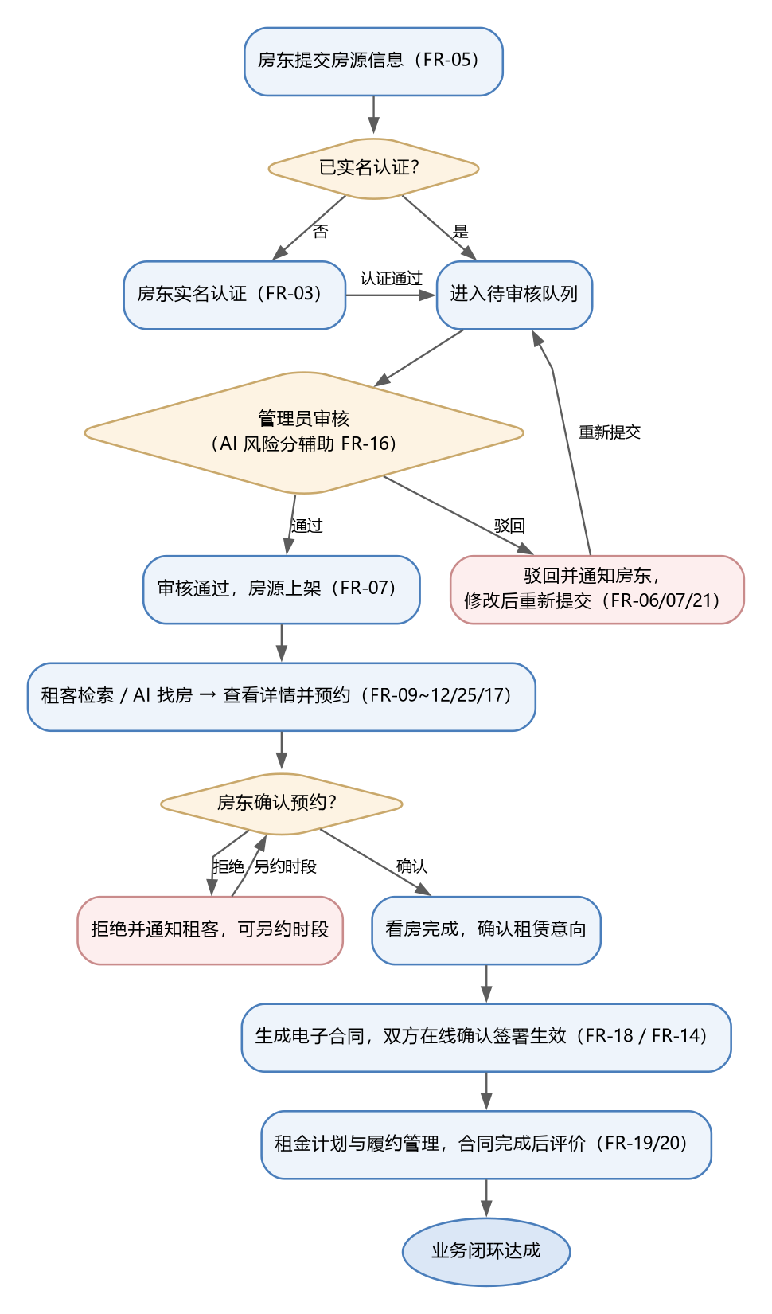
图4-1 核心业务流程图

4.3 角色与用例
图 4-2 按角色列出系统用例，用于确认每个角色“能做什么”以及每个用例落在哪个功能模块。图中 AI 智能体一列并非独立入口，而是以工具调用的方式为三类用户角色提供能力支撑。
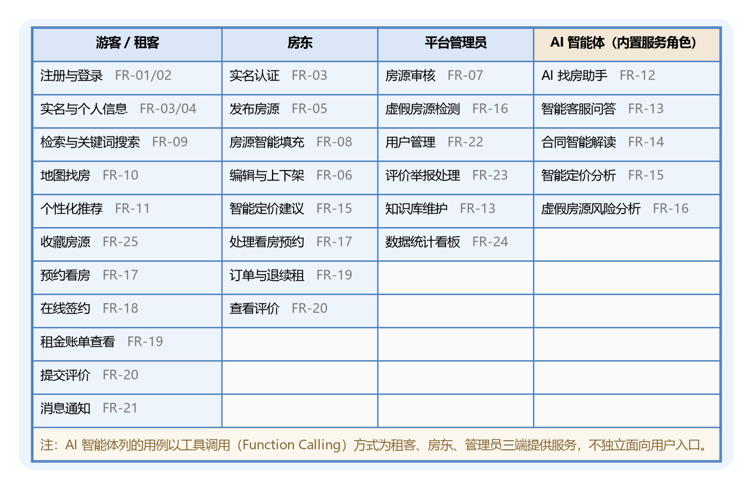
图4-2 角色—用例对照图

4.4 典型业务场景
下表给出需求定义阶段识别出的六个典型业务场景，用于校验系统范围是否覆盖真实使用路径。场景与角色、用例的对应关系见图 4-2，各场景对应的具体功能需求见《需求分析矩阵》。
表4-2 典型业务场景
编号 | 角色 | 场景 | 场景描述 | 涉及需求
S1 | 租客 | 自然语言找房 | 租客输入“想在软件园附近租个一居室，预算 2500 左右，通勤 30 分钟内，最好能养猫”，智能体解析为预算、户型、区域、宠物政策等结构化条件并调用房源检索工具，返回房源卡片与推荐理由；租客追问“再便宜一点”“要近地铁”时支持增量调整 | FR-12、FR-09、FR-11
S2 | 租客 | 政策与规则咨询 | 租客询问“押一付三退租时押金怎么退”“热水器坏了谁负责修”，智能客服检索平台规则与政策知识库后作答并附来源；未命中知识库时礼貌引导转人工 | FR-13
S3 | 房东 | 发布房源并获取定价建议 | 房东上传实拍图并填写房源信息，AI 识别户型与装修风格辅助填充描述；发布前请求定价建议，系统基于同小区同户型在租与历史成交样本给出定价区间、依据与样本量；样本不足时明确告知 | FR-05、FR-08、FR-15
S4 | 租客 / 房东 | 预约看房与在线签约 | 租客选择日期时段发起预约，房东确认或拒绝，双方收到站内通知；线下看房确认意向后，系统按模板生成电子合同并自动填充双方信息，租客可点击条款查看 AI 通俗化解读与风险提示，双方在线确认后合同生效 | FR-17、FR-18、FR-14、FR-21
S5 | 管理员 | 房源审核与风险识别 | 管理员在审核工作台查看待审房源，AI 对房源文本、图片与历史数据做一致性分析并给出风险分与疑点列表，风险分超阈值的房源置顶；管理员保留最终裁决权，通过或驳回（附驳回理由）并通知房东 | FR-07、FR-16、FR-23
S6 | 租客 / 管理员 | 履约评价与举报处理 | 合同完成后租客对房源与房东评分（1~5 星）并撰写文字评价，评价展示在房源详情页；发现违规内容时可举报，管理员处理举报并通知双方，处理过程留痕 | FR-19、FR-20、FR-21、FR-23

4.5 关键业务规则
需求定义阶段同时确认了六条贯穿全系统的业务规则，它们不是界面细节，而是会影响数据模型与接口设计的硬性约定，在后续设计阶段必须落实：
（1）审核前置：房源只有处于“已通过审核”状态才对租客可见，未审核与驳回房源不出现在检索结果中；
（2）实名前置：房东发布房源前必须完成实名认证，认证信息（姓名、证件号）加密存储并仅用于核验；
（3）状态机约束：预约、房源、合同、账单等业务对象的状态流转受限（如预约：待确认 → 已确认/已拒绝 → 已完成），状态更新必须携带前态条件，避免并发下的非法迁移；
（4）防重复预约：同一房源在同一时间段不允许存在两条有效预约，通过唯一约束在数据层保证；
（5）一单一评：一份租赁合同仅允许提交一次评价，评价仅对履约完成的租客开放；
（6）AI 内容可追溯：AI 生成的合同解读、定价建议、问答回答均标注“AI 生成，仅供参考”，涉及合同与资金的问题强制提示转人工，并保留对话日志以备核查。

5 系统上下文与总体方案

5.1 系统上下文
系统上下文用于界定“系统边界”：哪些角色与外部服务与本系统交互、交换什么数据。RentAgent 的上下文如图 5-1 所示。三类用户通过浏览器访问系统；系统对外部只依赖四类服务：大模型服务、通知通道、图片存储与地图底图服务。
其中，大模型服务是 AI 能力的唯一外部依赖，通过 LLM 网关以 HTTPS 调用、以 SSE 回传流式结果；网关层屏蔽协议差异，支持在任意兼容模型或聚合网关之间一键切换，把“模型不可用”这一外部风险控制在配置层（见第七章 R1）。通知通道在本期以站内消息为主，邮件/短信通道用于验证码与关键事件，开发演示期采用固定验证码的 Mock 方案，避免短信费用；图片存储与地图底图服务在课程环境下均可退化为本地资源。
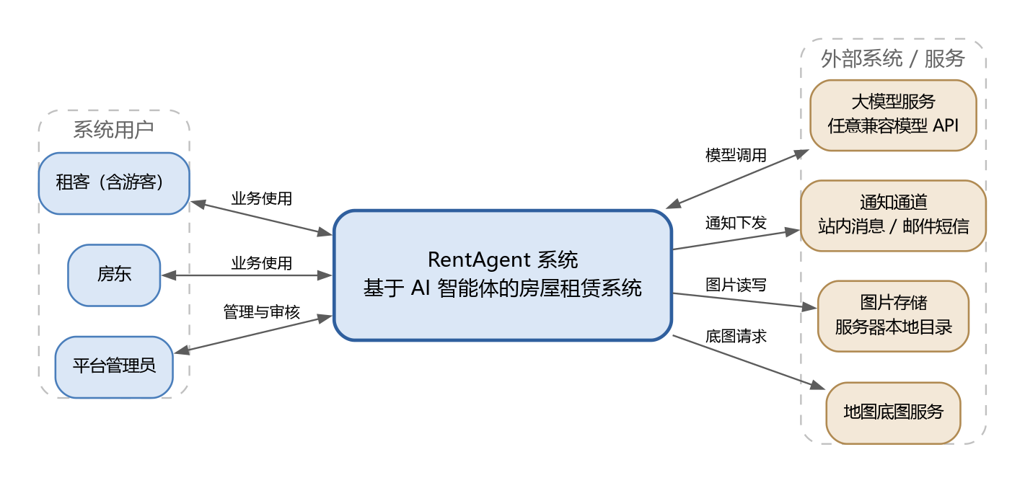
图5-1 系统上下文图

5.2 系统总体架构
系统采用前后端分离的 B/S 架构，自上而下分为表现层、业务层、智能体层与数据层四层，总体架构如图 5-2 所示。
分层的边界约定是：表现层只负责呈现与交互，不含业务规则；业务层承载全部业务规则与权限校验，是唯一允许直接访问数据库的层次；智能体层不直接操作数据库，所有数据访问都通过业务层暴露的工具接口完成，从而保证 AI 能力与业务规则的一致性；数据层由 MySQL、Redis 与图片目录构成。这种分层使智能体能力可以独立演进（新增工具只需注册工具定义，不改动对话主流程，对应 NFR-09），也使系统的部署形态保持简单：单台云主机上以 Docker Compose 编排即可运行全部组件。
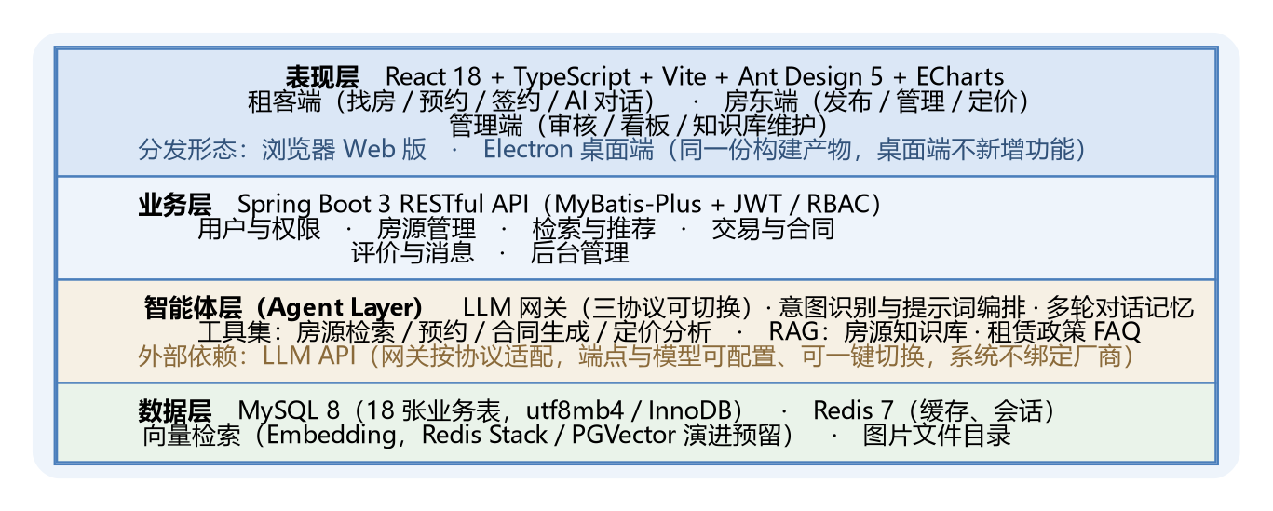
图5-2 系统总体架构图

5.3 技术方案选型
系统各层的技术选型与理由如下表所示。选型以“成熟、可复用、团队有基础”为原则，不引入需要长期学习成本的前沿组件。
表5-1 技术方案选型
层次 | 选型 | 选型理由
表现层 | React 18 + TypeScript + Vite + Ant Design 5 + ECharts | 组件库成熟，适合快速构建管理型多端界面；TypeScript 严格类型检查提升多人协作下的可维护性；与高保真原型载体统一，降低双栈维护成本
客户端形态 | 浏览器 Web 版 + Electron 桌面端（共用同一份构建产物） | Web 版便于部署与分享，桌面端免开浏览器、便于本地演示；外壳仅负责打开页面并注入后端地址，不新增界面与功能，因此两种形态的维护成本接近于一版
业务层 | Spring Boot 3.x + MyBatis-Plus | 国内主流企业级框架，分层清晰、开发效率高，便于团队按模块分工
AI 接入 | 任意兼容模型 API（网关按协议适配：OpenAI Chat Completions / Anthropic Messages / OpenAI Responses） | 按量计费、成本可控；经 LLM 网关接入，支持三协议后端可配置切换，避免锁定单一厂商
智能体框架 | LangChain4j + 自研协议适配器 | 提供工具调用、对话记忆与 RAG 的工程化封装；自研适配器用于屏蔽厂商协议差异
智能体能力实现 | Function Calling 工具集 + RAG 检索增强 + 多轮对话记忆 | 工具调用保证“能做”，RAG 保证“有据”，记忆保证多轮上下文可用
数据层 | MySQL 8（业务数据）+ Redis 7（缓存与会话）+ 向量检索（Redis Stack / PGVector） | 关系型业务数据与高频缓存/会话的经典组合；向量检索复用现有基础设施，避免额外运维向量库集群
安全 | JWT 鉴权 + RBAC 角色模型 + BCrypt 密码哈希 + AES 敏感字段加密 | 满足三角色权限隔离与个人信息保护要求（NFR-03/04）
部署 | Docker Compose 单机部署（Nginx + 前端静态资源 + 后端服务 + 数据库）；桌面端另提供安装包（AppImage / deb） | 课程项目运维成本最低，一条命令即可在演示环境复现；桌面端随交付物分发，运行需连接后端服务

5.4 AI 智能体能力定义
AI 智能体能力是本项目的差异化特色。本期共五项能力（四项核心能力 P0/P1、一项辅助审核 P2），均以工具调用方式嵌入真实业务流程，而非独立于业务之外的聊天窗口。
表5-2 AI 智能体能力定义
序号 | 能力 | 优先级 | 能力说明与边界 | 承载需求
1 | AI 找房助手 | P0 | 把自然语言需求解析为结构化条件，调用房源检索工具返回房源卡片与推荐理由，支持多轮增量调整 | FR-12
2 | 智能客服 | P0 | 基于平台规则与租赁政策 FAQ 知识库回答问题，回答附来源；未命中知识库时礼貌引导转人工 | FR-13
3 | 合同智能解读 | P1 | 逐条通俗化解释合同条款，标出高额违约金、单方涨租等风险条款，输出标注“仅供参考” | FR-14
4 | 智能定价建议 | P1 | 基于同小区同户型在租与历史成交样本给出定价区间、依据与样本量；样本不足时明确告知数据不足 | FR-15
5 | 虚假房源检测（辅助审核） | P2 | 对房源文本、图片与历史数据做一致性分析，输出风险分与疑点列表；高分房源在审核列表置顶 | FR-16

6 可行性分析

6.1 技术可行性
技术可行性：系统的技术链路已全部落在成熟框架与公开文档覆盖的范围内。业务侧采用 Spring Boot与 React 这两套团队已有基础的栈；AI 侧不需要自训练模型，只需调用第三方大模型 API，并以工具调用与 RAG 的方式与业务数据对接；数据库与缓存采用 MySQL 与 Redis 的标准组合。团队在需求定义阶段已完成关键技术的预研验证：智能体对话链路、流式输出、图片上传与鉴权等关键环节均已通过最小原型跑通，技术不确定性主要集中在提示词效果与模型响应时延，二者均属可迭代优化项，不构成阻塞。

6.2 经济可行性
经济可行性：项目以课程设计为目标，人力成本为零；硬件与外部服务支出集中在云主机与大模型 API两项，均可控制在百元量级。大模型按量计费，开发与演示期通常可由新用户免费额度覆盖；短信验证码在开发演示期采用 Mock 通道，避免短信费用。资源与预算估算如下表所示。
表6-1 资源与预算估算
类别 | 项目 | 估算金额 | 说明
人力 | 团队成员 5 人（课程项目） | 0 元 | 无人力成本
硬件 | 云服务器 1 台（2C4G 及以上），约 3 个月 | 约 300 元 | 学生优惠或复用已有主机可进一步降低
AI 服务 | 大模型 API 开发与演示期用量 | 0 ~ 100 元 | 按量计费，免费额度通常已覆盖
工具 | 原型与设计工具、IDE、数据库客户端 | 0 元 | 均使用免费档或开源工具
其他 | 域名（可选）、短信验证码（Mock 方案则为 0） | 0 ~ 60 元 | 演示期验证码走 Mock / 邮箱通道
合计 | — | 约 0 ~ 460 元 / 项目周期 | 以实际采购为准，由项目负责人确认后登记

6.3 操作可行性
操作可行性：三类用户的交互方式都遵循其既有习惯。租客端与房东端以表单、列表、卡片为主，新增的 AI 能力以对话方式呈现，不需要额外学习成本；管理端沿用可视化工作台与看板；系统以浏览器为载体，无需安装即可使用，另提供免安装（解压/免安装包）的桌面端外壳供不便打开浏览器的演示场景使用，两者界面与操作完全一致。对运维而言，Docker Compose 单机部署使环境搭建与演示复现成本极低，团队成员均可独立完成本地环境启动。

6.4 法律与合规可行性
法律与合规可行性：系统在个人信息收集上遵循最小必要原则，身份证号等敏感字段加密存储，仅用于实名核验；AI 生成内容统一标注“AI 生成，仅供参考”并保留对话日志，使生成内容可标识、可追溯；合同模板来源合法，签约流程仅做流程演示，不主张电子签章的法律效力。在线支付与资金托管明确列入范围外，规避金融合规要求。上述约定已写入《需求分析矩阵》的非功能需求 NFR-04、NFR-05 并将在设计中落实。

6.5 可行性结论
四个维度的分析结论汇总如下表所示，结论均为可行，项目具备启动条件。
表6-2 可行性分析结论
维度 | 结论 | 主要依据
技术可行性 | 可行 | 技术栈成熟、团队具备基础；关键链路已通过最小原型验证，无需自训练模型
经济可行性 | 可行 | 总支出约 0 ~ 460 元，以云主机与大模型 API 为主，可由免费额度显著降低
操作可行性 | 可行 | 用户交互沿既有习惯，无额外学习成本；部署与演示复现成本低
法律与合规可行性 | 可行 | 个人信息最小化收集与加密存储；AI 生成内容标识与留痕；不涉及支付与电子签章资质

7 风险识别与应对
需求定义阶段识别出的主要风险如下表所示。其中 R1（模型服务不稳定）与 R2（回答幻觉）等级最高，是本项目在方案层面必须给出应对措施的两项：前者通过 LLM 网关的协议抽象与备用模型切换化解，后者通过 RAG 强制引用来源、合同与资金问题强制转人工、对话日志留痕三条措施共同抑制。
表7-1 风险识别与应对措施
编号 | 风险 | 等级 | 应对措施 | 责任角色
R1 | 大模型 API 不稳定或收费政策变化 | 高 | LLM 网关层抽象协议，支持备用模型一键切换；演示前完成多后端连通性验证 | AI 工程
R2 | AI 回答幻觉导致误导用户 | 高 | RAG 强制引用知识库来源；合同/资金类问题强制转人工提示；输出标注“仅供参考”；保留对话日志 | AI 工程
R3 | 团队 AI 工程经验不足 | 中 | 技术预研 Demo 先行；优先使用成熟框架封装；原型阶段已先行验证交互 | 项目负责人
R4 | 范围蔓延（功能越做越多） | 中 | 以本文档范围清单为基线，新增需求走变更评审（见 8.3 节） | 全体
R5 | 进度延误 | 中 | 按里程碑检查；先保 P0 业务闭环，AI 能力按 P0/P1 分级交付 | 项目负责人
R6 | 团队成员时间冲突或退出 | 中 | 分工文档化、关键模块结对熟悉、代码入库即共享 | 项目负责人
R7 | 生成式 AI 内容合规风险 | 低 | 内容标识与可追溯（NFR-05）；遵循平台内容规范与个人信息保护法最小化收集 | 文档 / 全体

8 开发计划与团队分工

8.1 里程碑计划
项目按六个阶段推进，每个阶段对应课程要求的一项成果物。需求定义（本阶段）完成后，进入需求分析并同步开展概要设计与数据库设计，随后进入两轮迭代开发、智能体开发与测试验收。
表8-1 阶段里程碑计划
阶段 | 阶段名称 | 主要工作 | 阶段成果物 | 当前状态
1 | 需求定义 | 项目目标、范围、可行性、方案设想 | 《需求定义说明书》（本文档） | 已完成（2026-09-16）
2 | 需求分析 | 需求规格、需求分析矩阵、高保真原型、需求跟踪矩阵 | 《需求分析矩阵》《原型工具使用方法》《需求跟踪矩阵》 | 已完成（2026-09-04，v1.1）
3 | 概要设计 | 系统结构、模块划分、类图、数据库设计、接口设计 | 《概要设计》《数据库设计》《数据库表数据字典》 | 进行中
4 | 编码实现 | 三端功能与后端服务代码 | 可运行系统 + 源代码（frontend/、server/） | 进行中
5 | 集成测试 | 测试用例、功能与接口测试执行、缺陷跟踪 | 《集成测试报告》 | 未开始
6 | 技术调查 | 关键技术专题调查（智能体接入、流式输出、向量检索等） | 《技术调查技术报告》 | 未开始

8.2 团队分工
项目组成员与职责分工如下表所示。
表8-2 团队分工
序号 | 成员 | 角色 | 主要职责
1 | 王硕 | 项目负责人 / 后端 | 项目管理与里程碑把控；用户与权限、房源、交易等核心业务模块开发；对外接口与数据库设计评审
2 | 邓颢琛 | 后端 / AI 工程 | 智能体层与 LLM 网关；RAG 知识库与提示词工程；工具调用开发（房源检索、预约、合同、定价）
3 | 张卫雨 | 前端（租客端 / 房东端） | 租客端与房东端页面开发；AI 对话界面与房源卡片组件；原型精修
4 | 陈玄晔 | 前端 / 测试（管理端） | 管理后台页面开发；测试用例编写与执行；缺陷跟踪与回归
5 | 李天泽 | 文档 / 数据 | 文档编写与维护；数据库设计与数据字典；测试数据与知识库 FAQ 准备
6 | 姜厚云 | 指导教师 / 评审组 | 阶段评审、重大变更审批与答辩验收

8.3 需求变更管理
需求变更按下列流程管理：任何超出本文档第三章范围清单的需求，须由提出人说明理由并填写变更记录；由项目负责人组织评估其对进度、工作量与风险的影响；评估通过后同步更新《需求分析矩阵》与《需求跟踪矩阵》，重大变更须经指导教师/评审组同意。范围之外的需求在评估通过前不予实现，以避免范围蔓延（R4）。
本文档的版本变更记录见卷首“文件修改控制”表；范围或目标发生实质变化时，本文档需随之升版，并与《需求分析矩阵》保持一致。

9 确认与签署
本文档确定的项目目标、系统范围、用户角色、总体方案与实施计划，经项目组讨论确认后生效，作为需求分析、概要设计、开发与验收的基线依据。后续阶段如需调整范围或目标，按 8.3 节的需求变更管理流程执行。
表9-1 确认与签署
角色 | 姓名 | 签字 | 日期
项目负责人 | 王硕
后端 / AI 工程 | 邓颢琛
前端（租客端 / 房东端） | 张卫雨
前端 / 测试（管理端） | 陈玄晔
文档 / 数据 | 李天泽
指导教师 / 评审组 | 姜厚云

